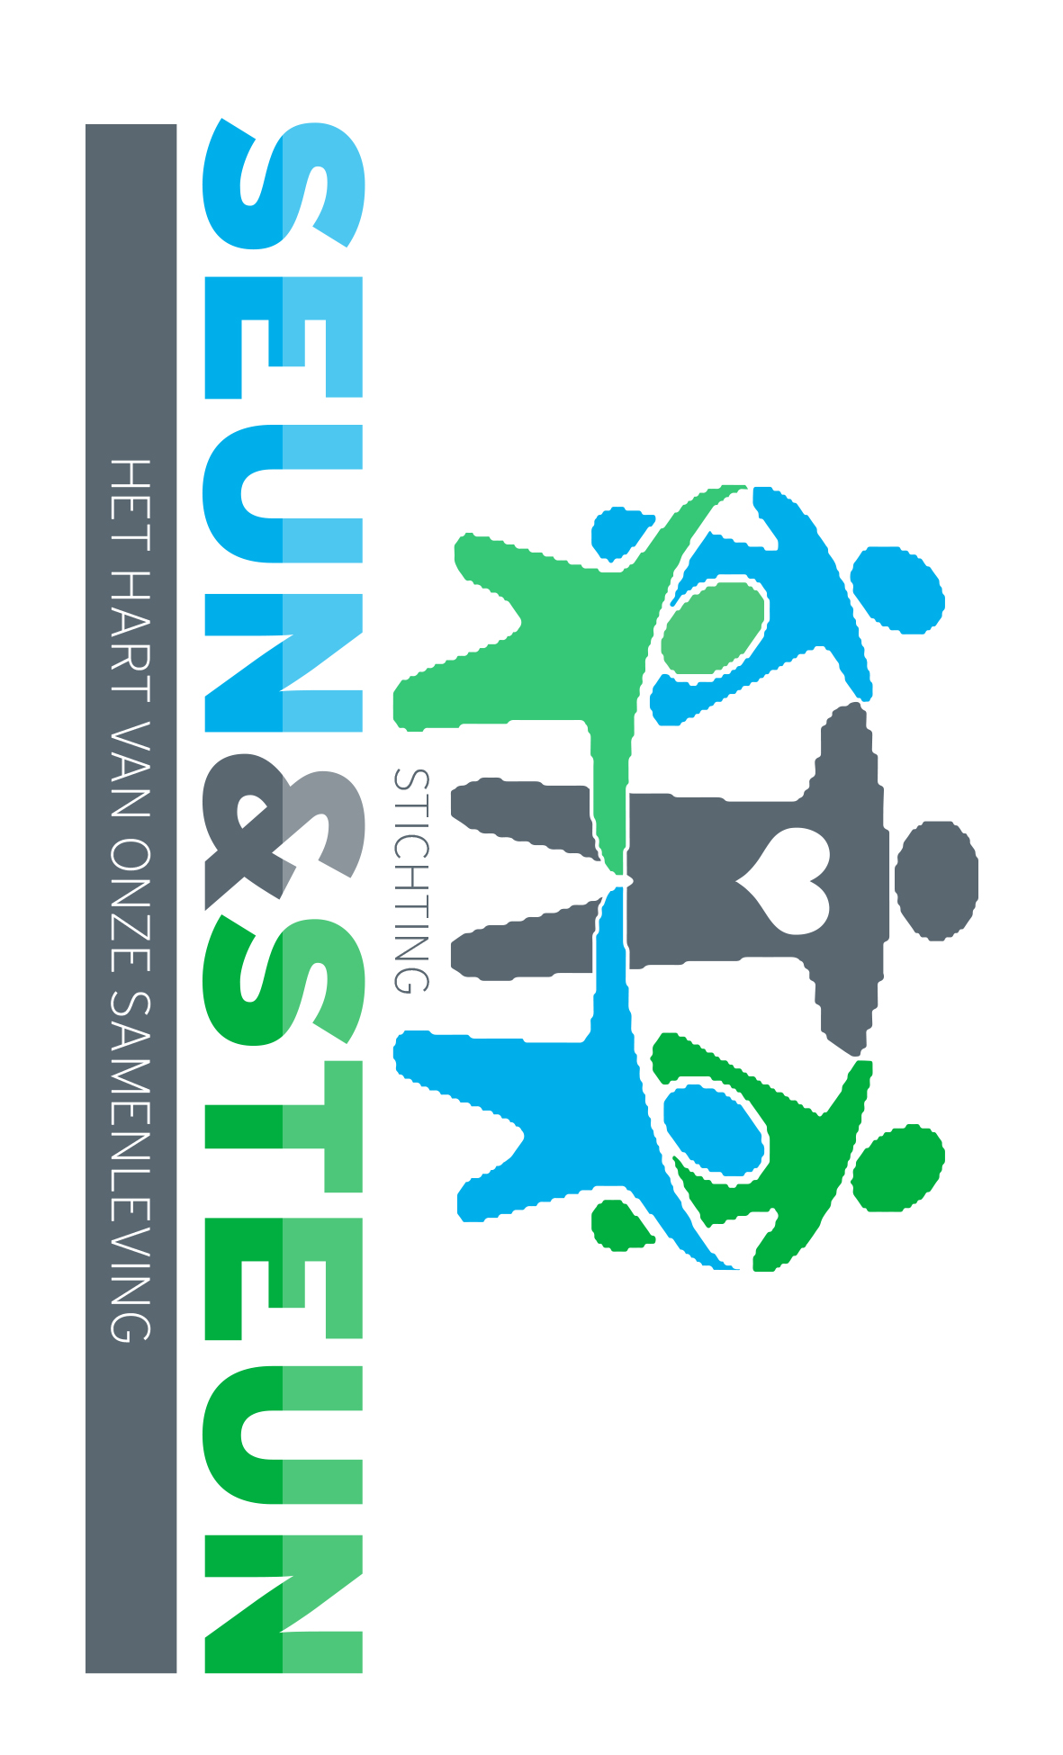

Beste vrijwilliger,

Op 1 augustus was het precies anderhalf jaar geleden, dat Seun & Steun ‘los’ ging. Een goede gelegenheid om terug en vooruit te kijken.

Dit is de eerste nieuwsbrief, die wordt verzonden. Het is de bedoeling van het bestuur dat er meer komen.

Toen we begonnen wisten we niet precies, wat ons te wachten stond. Om zo goed mogelijk bereikbaar te zijn, werd op werkdagen dagelijks kantoor gehouden in “het Vierkant”. Dat betekende zeker in het begin veel duimendraaien op het kantoor. Dat werkte demotiverend en ook daarom is dit teruggebracht tot drie dagen per week.
Het is de bedoeling, dat (getrainde) vrijwilligers voor het kantoor niet vaker dan eens per 2 weken 2 uurtjes beschikbaar zijn. Er is behoefte aan uitbreiding met 2 tot 4 nieuwe vrijwilligers. Belangstelling? Zoek contact via bestuur@seunensteun.nl voor informatie en aanmelding.

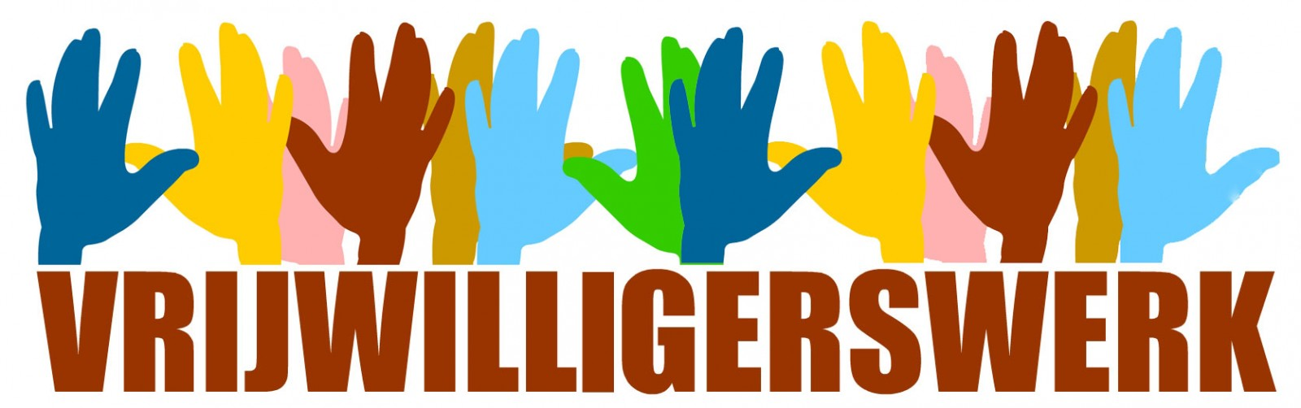
Gerben Wijnia heeft bijgaand overzicht gemaakt. De gegevens zijn vanaf 1 februari 2016 tot en met 10 augustus 2017:
Vrijwilligers (hulpbieders): opgegeven 96 , inmiddels afgemeld 32 . Nu nog 64 .
Vrijwilligers kantoor: opgegeven, 25 afgemeld 12 . Nu nog 11 en 2 reserve .
Hulpvragen: geregistreerd 175, aangevraagd door 141 hulpaanvragers , uitgevoerd 166, uitgevoerd door 40 hulpbieders.

Zestien hulpbieders zijn 1x ingezet, zeven 2x, twee 3x, acht 4x, eén 5x, twee 6x, drie 8x en één 11x.

Soort klussen:
57 x tuinieren,
27x timmerwerk,
25x sociaal contact,
15x ICT,
5x elektra,
5x huishoudelijke hulp,
9x vervoer,
5x administratie,
5x boodschappen,
1x fitterswerk,
0x dieren,
0x boekhouden,
0x koken en
0x oppassen .

Je kunt zien, dat één op de drie hulpbieders zich heeft teruggetrokken. Verder zijn sommige hulpbieders vaak ingezet. Tijdens onze kantoortijden valt het op, dat we velen niet telefonisch kunnen bereiken. Ook op vragen per mail volgt vaak geen reactie. Jammer, want mede daardoor komen we steeds weer terecht bij een kleine groep goed bereikbare vrijwilligers.

Naar sommige vormen van hulp is geen vraag. Als je je daarvoor hebt aangemeld, zou je dan willen bezien, of je voor andere onderwerpen hulp wilt bieden?

Een groot probleem zijn de vragen om terugkerende hulp. Tuinonderhoud springt er uit.
Daarvoor is nu gelukkig een oplossing gevonden met een klussenbusje.

Regelmatig iemand bezoeken, boodschappen doen, wandelen zijn vragen, waar we niet goed raad mee weten. Het bestuur vraagt zich af, wat zij, die zich hebben aangemeld voor ‘sociaal contact’, daarmee bedoelen. Het is ook niet gemakkelijk om je te binden voor regelmatige terugkerende activiteiten.
Eén voorbeeld: wekelijks met iemand boodschappen doen of even op bezoek gaan. Suggestie: als hulpbieders groepjes vormen van bijvoorbeeld 4 personen, dan zou het eens per 4 weken en in de vakantietijd misschien iets vaker jouw beurt zijn. Beschouw dit gerust als een oproep je daarvoor aan te melden, want de behoefte hieraan is groot. Meld je alsjeblieft.

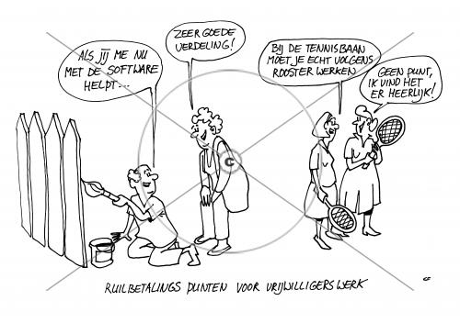
Het toekomstideaal van Seun & Steun is niet meer nodig te zijn, omdat we in een maatschappij leven, waarin ieder in de eigen omgeving aandacht heeft voor mensen, die het minder goed hebben getroffen of mensen, die ineens ‘omhoog’ zitten. Het zal tenminste één generatie duren, voordat naar elkaar om te kijken voor iedereen weer gewoon is geworden. Begin maar bij je buren en de straat, waarin je woont.

Wie zich aanmeldt als hulpbieder bij Seun & Steun kan zelf aangeven naar welk soort werk de voorkeur uitgaat. Het lijstje van Seun & Steun is maar een voorbeeld. Of je ook echt wordt benaderd hangt af van de hulpvragen, van je bereikbaarheid en je beschikbaarheid.
We hebben nooit teveel mensen, die bereid zijn iets te doen voor een ander. Als potentiële hulpbieder mag je dus best anderen aanmoedigen zich bij ons bestuur te melden.

Het bestuur staat altijd open voor kritiek en suggesties, van wie dan ook.
Website: www.seunensteun.nl
E-mail bestuur: bestuur@seunensteun.nl, Johan van Oldebarneveltstraat 2
8862 BB Harlingen
Telefoon secretaris 0517413040.
Voor hulpvragen: info@seunensteun.nl of 0612351389

Met vriendelijke groet,

Bestuur Seun & Steun
Ylse Sijbesma en Christa Akkerboom (PR)

